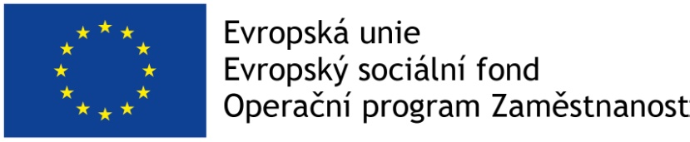

Název projektu: Podpora standardizace a optimalizace v Domově Hrubá Voda Registrační číslo: CZ.03.2.63/0.0/0.0/17_071/0007670
Doba realizace projektu: 1. dubna 2018 – 31. března 2020

Hlavním cílem projektu je zvýšení kvality procesů soc. služeb poskytovaných pracovníky Domova
Hrubá Voda našim klientům. Tohoto cíle chceme dosáhnout realizací těchto projektových aktivit:
- standardizace a optimalizace činností poskytované sociální služby (KA1)
- doplňkové vzdělání pro pracovníky v přímé péči (KA3)

Prostřednictvím KA projektu budou splněny tyto dílčí cíle:
- celková revize standardů kvality poskytované sociální služby
- podpůrný odborný rozvoj pracovníků v přímé péči za účelem zlepšení práce a komunikace s klienty a
také k doplnění celkové revize standardů kvality

V projektu budou vytvořeny tyto výstupy:
- vytvoření 1 dokumentu Revize standardů kvality (SQSS), který bude pro naši organizaci v rámci
poskytované sociální služby zásadní a může být dále nápomocný ostatním organizacím v oblasti
aktualizace SQSS
- podpoření 28 pracovníků jejich účastí na odborných akreditovaných kurzech

V současné době již probíhá realizace jednotlivých plánovaných aktivit projektu. Na začátku realizace proběhlo poptávkové řízení, ze kterého vzešli 2 dodavatelé akreditovaných vzdělávacích kurzů.

